Resolución del Pleno del Instituto de Transparencia, Acceso a la Información Pública y Protección de Datos Personales del Estado de México y Municipios, con domicilio en Metepec, Estado de México, a quince de junio de dos mil veintidós.
Visto el expediente relativo al recurso de revisión 03624/INFOEM/IP/RR/2022 interpuestos de manera anónima, el cual en lo sucesivo se le denominara EL RECURRENTE, en contra de la respuesta a la solicitud de información con número de folio 00102/NEZA/IP/2022, por parte del Ayuntamiento de Nezahualcóyotl, en lo sucesivo EL SUJETO OBLIGADO; se procede a dictar la presente resolución, con base en lo siguiente.
AN T E C E D E N T E S
1. SOLICITUD. Con fecha veintidós de febrero de dos mil veintidós, EL RECURRENTE, presentó a través del Sistema de Acceso a la Información Mexiquense (SAIMEX) ante EL SUJETO OBLIGADO, solicitud de acceso a la información pública, registrada bajo el número de expediente 00102/NEZA/IP/2022, mediante el cual solicitó información en el siguiente tenor:
“De la manera más atenta solicito nombramientos de las secretarias particulares de la dirección de fomento económico ( la señorita Marisol y Diana), que actualmente laboran en dicha área, así como solicito nómina de cada una de ellas. Sin más por el momento reciba un cordial saludo. “(Sic)

2. RESPUESTA. Con fecha nueve de marzo del dos mil veintidós, el SUJETO OBLIGADO otorgó, a través del SAIMEX, respuesta a la solicitud de acceso a la información de la siguiente manera:
En respuesta a la solicitud recibida, nos permitimos hacer de su conocimiento que con fundamento en el artículo 53, Fracciones: II, V y VI de la Ley de Transparencia y Acceso a la Información Pública del Estado de México y Municipios, le contestamos que:
Me permito remitir a usted la respuesta generada bajo su más estricta responsabilidad por el Servidor Público Habilitado de la Dirección de Administración mediante el oficio DA/NEZA/0980/2022, mismo que se anexa a la presente.
ATENTAMENTE
C. MARIA GUADALUPE PÉREZ HERNÁNDEZ
El SUJETO OBLIGADO adjuntó para tal efecto el archivo electrónico denominado:
Scanned-image_03-09-2022-163908.pdf: Del cual de observan los oficios signados por la Titular de la Unidad de Transparencia y Acceso a la Información Pública Municipal y del Director de Administración Pública del Ayuntamiento de Nezahualcóyotl, como se adjuntan a continuación:
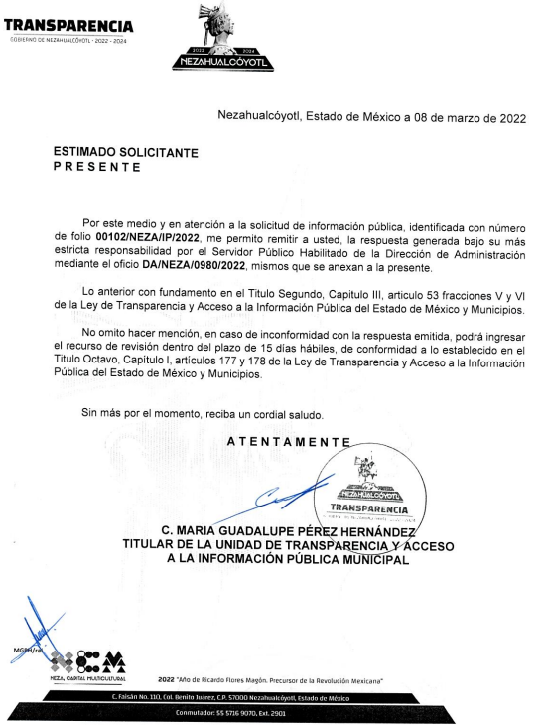
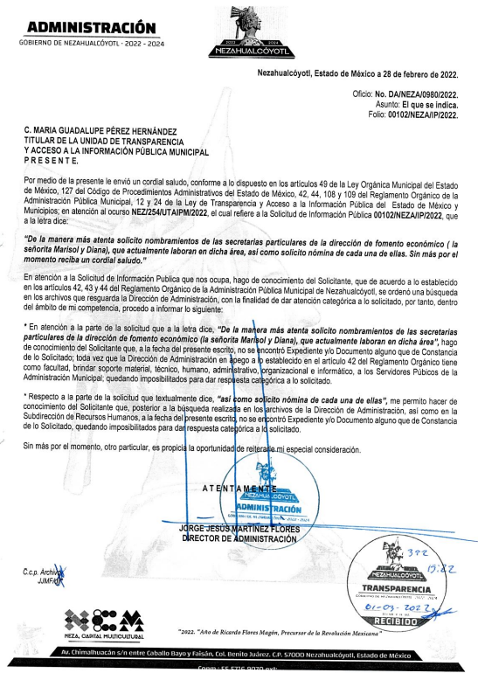
3. RECURSO DE REVISIÓN. Inconforme con la respuesta del SUJETO OBLIGADO, en fecha nueve de marzo de dos mil veintidós, EL RECURRENTE interpuso el recurso de revisión, el cual fue registrado en el sistema electrónico con el expediente número 03624/INFOEM/IP/RR/2022, en el cual manifiesta, lo siguiente:
- Acto Impugnado:
“La respuesta” [sic]
- Razones o Motivos de Inconformidad:
“No dan la nomina de las personas mencionadas, y dichas personas laboran dentro de la dirección de Fomentó económico Requiero su nombramiento y nomina de ambas” [sic]

4. TURNO. De conformidad con el artículo 185 Fracción I de la Ley Transparencia y Acceso a la Información Pública, el recurso de revisión número 03624/INFOEM/IP/RR/2022 fue turnado a la Comisionada Guadalupe Ramírez Peña; a efecto de presentar al Pleno el proyecto de resolución correspondiente.

5. ADMISIÓN. En fecha catorce de marzo de dos mil veintidós, en términos de lo dispuesto en el artículo 185 fracciones I, II y IV de la Ley de Transparencia y Acceso a la Información Pública del Estado de México y Municipios, se admitió a trámite el recursos de revisión al rubro indicado.

6. INFORME JUSTIFICADO O MANIFESTACIONES. El veintidós de marzo de dos mil veintidós, se recibió, a través del Sistema de Acceso a la Información Mexiquense (SAIMEX), el Informe Justificado del SUJETO OBLIGADO, de la siguiente manera:
“Scanned-image_03-22-2022-105847.pdf”: Del cual de observan los oficios signados por la Titular de la Unidad de Transparencia y Acceso a la Información Pública Municipal y del Director de Administración Pública del Ayuntamiento de Nezahualcóyotl, mediante el cual se ratifica en términos generales su respuesta inicial como se adjuntan a continuación:
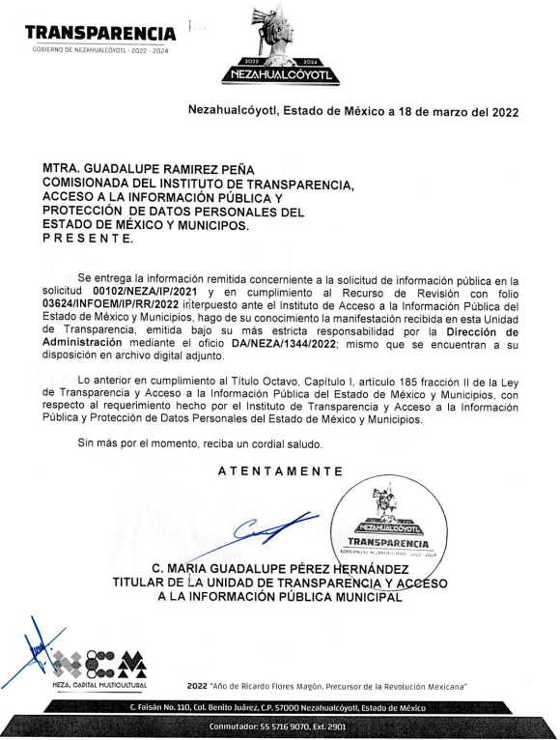
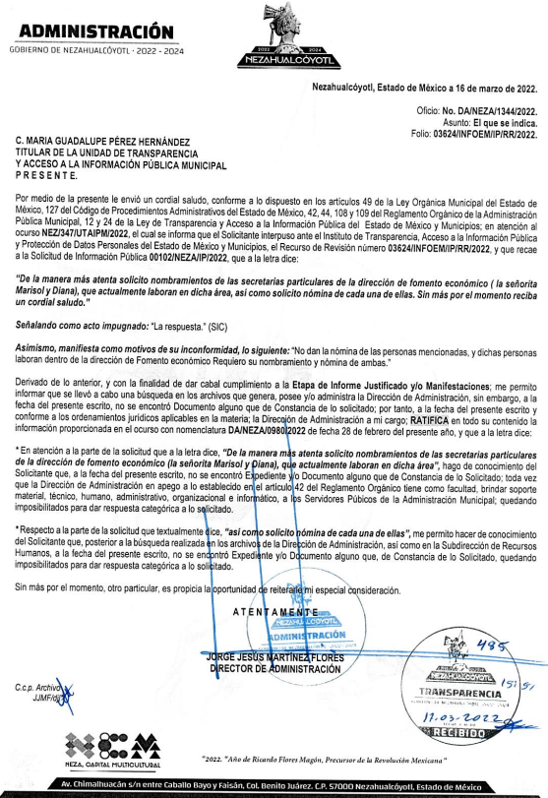
7. AMPLIACIÓN DEL PLAZO PARA EMITIR RESOLUCIÓN. En fecha ocho de junio de dos mil veintidós, este Instituto con fundamento en el artículo 181, párrafo tercero, de la Ley de Transparencia y Acceso a la Información Pública del Estado de México y Municipios, determinó mediante el acuerdo respectivo, ampliar por quince días hábiles adicionales el plazo para emitir la presente resolución a fin de realizar un mejor estudio del asunto.

8. CIERRE DE INSTRUCCIÓN. En fecha diez de junio de dos mil veintidós, con fundamento en lo establecido en los artículos 185, fracción VI de la Ley de Transparencia y Acceso a la Información Pública del Estado de México y Municipios y 30, fracción IV del Reglamento Interior del Instituto de Transparencia, Acceso a la Información Pública y Protección de Datos Personales del Estado de México y Municipios, al no existir trámite pendiente por realizar y haber sido sustanciados los medios de impugnación se acordaron los cierres de instrucción y se procede a formular la resolución que en derecho corresponda.

En razón de que fue debidamente sustanciado el expediente electrónico y no existe diligencia pendiente de desahogo, se emite la Resolución que conforme a Derecho proceda, de acuerdo con los siguientes:

CONSIDERANDOS:
PRIMERO. COMPETENCIA. Este Instituto de Transparencia, Acceso a la Información Pública y Protección de Datos Personales del Estado de México y Municipios, es competente para conocer y resolver el presente recurso de revisión, conforme a lo dispuesto en los artículos 6, apartado A, fracción IV, de la Constitución Política de los Estados Unidos Mexicanos; 5, párrafos trigésimo, trigésimo primero y trigésimo segundo, fracciones IV y V, de la Constitución Política del Estado Libre y Soberano de México; artículos 1, 2 fracción II, 13, 29, 36 fracciones I y II, 176, 178, 179, 181 párrafo tercero y 185, 186 y 188 de la Ley de Transparencia y Acceso a la Información Pública del Estado de México y Municipios; y 10, 7, 9 fracciones I y XXIV y 11, del Reglamento Interior del Instituto de Transparencia, Acceso a la Información Pública y Protección de Datos Personales del Estado de México y Municipios.

SEGUNDO. OPORTUNIDAD Y PROCEDIBILIDAD DEL RECURSO DE REVISIÓN. Previo al estudio del fondo del asunto, se procede a analizar los requisitos de oportunidad y procedibilidad que deben reunir los recursos de revisión interpuestos, previstos en los artículos 178 y 180 de la Ley de Transparencia y Acceso a la Información Pública del Estado de México y Municipios.

Los recursos de revisión fueron interpuestos dentro del plazo de quince días hábiles, previsto en el artículo 178 de la Ley de Transparencia y Acceso a la Información Pública del Estado de México y Municipios, toda vez que el SUJETO OBLIGADO remitió las respuesta a las solicitudes de información el día nueve de marzo de dos mil veintidós, mientras que el RECURRENTE interpuso el recurso de revisión en la misma fecha que se pronunció la respuesta, circunstancia que no es determinante para declararlos extemporáneos, toda vez que el tiempo concedido es para delimitar el término en que puede impugnarse la respuesta, lo cual no impide que se presente antes de iniciado el plazo previsto.
Resulta aplicable el siguiente criterio de este Organismo Garante que se robustece con la jurisprudencia número la./J.41/2015 (l0a.), Décima época, sustentada por la Primera Sala de la Suprema Corte de Justicia de la Nación, visible en la página 569, libro 19, tomo I, de la Gaceta del Semanario Judicial de la Federación, del mes de junio de 2015, cuyo rubro y texto esgrimen:

"RECURSO DE RECLAMACIÓN. SU INTERPOSICIÓN NO ES EXTEMPORÁNEA SI SE REALIZA ANTES DE QUE INICIE EL PLAZO PARA HACERLO.
Conforme al artículo 104, párrafo segundo, de la Ley de Amparo, el recurso de reclamación podrá interponerse por cualquiera de las partes, por escrito, dentro del término de tres días siguientes al en que surta efectos la notificación de la resolución impugnada. Ahora bien, dicho numeral sólo refiere que el aludido medio de defensa no puede hacerse valer después de tres días, por tanto, no impide que el escrito correspondiente se presente antes de iniciado ese término.
De ahí que si dicho recurso se interpone antes de que inicie el plazo para hacerlo, su presentación no es extemporánea…"(Sic)

Además, por cuanto hace a la procedibilidad de los recursos de revisión, es de suma importancia señalar que la parte RECURRENTE, no señaló nombre o seudónimo con el cual desee ser identificado, como se advierte en el detalle de seguimiento del SAIMEX, no obstante lo anterior, no proporcionar el nombre no es motivo para archivar la solicitud de acceso a la información pública como concluida, conforme a lo previsto en el artículo 155, penúltimo párrafo de la Ley de Transparencia y Acceso a la Información Pública del Estado de México y Municipios que establece lo siguiente:

"Las solicitudes anónimas, con nombre incompleto o seudónimo serán procedentes para su trámite por parte del sujeto obligado ante quien se presente. No podrá requerirse información adicional con motivo del nombre proporcionado por el solicitante."

Ahora bien, del análisis efectuado se advierte que resulta procedente la interposición de los recursos y se concluye la acreditación plena de todos y cada uno de los elementos formales exigidos por el artículo 180 de la Ley de Transparencia y Acceso a la Información Pública del Estado de México y Municipios en vigor, en atención a que fueron presentados mediante el formato visible EL SAIMEX.

Finalmente, resulta procedente la interposición de los recursos, según lo aducido por el recurrente en sus razones o motivos de inconformidad, de acuerdo al artículo 179 fracción I de la Ley de Transparencia y Acceso a la Información Pública del Estado de México y Municipios; que a la letra dice:

“Artículo 179. El recurso de revisión es un medio de protección que la Ley otorga a los particulares, para hacer valer su derecho de acceso a la información pública, y procederá en contra de las siguientes causas:
I. La negativa a la información solicitada;” (Sic)
TERCERO. MATERIA DE LA REVISIÓN. De la revisión a las constancias y documentos que obran en los expedientes electrónicos se advierte, que el tema sobre el que este Organismo Garante de Transparencia y Acceso a la Información se pronunciará será: verificar si las respuestas otorgadas por el SUJETO OBLIGADO son adecuadas y suficientes para satisfacer el derecho de acceso a la información pública de la parte RECURRENTE, o en su defecto, en caso de ser procedente, ordenar la entrega de información oportuna.

CUARTO. ESTUDIO Y RESOLUCIÓN DEL ASUNTO. Es conveniente resaltar que la Ley de Transparencia de la Entidad, señala expresamente que toda la información generada, administrada o en posesión de los Sujetos Obligados, derivado del ejercicio de sus atribuciones debe ser accesible de manera permanente a cualquier persona, ello en privilegio del principio de máxima publicidad, en razón de que tiene el carácter de ser pública, tal y como se lee a continuación:

“Artículo 4. El derecho humano de acceso a la información pública es la prerrogativa de las personas para buscar, difundir, investigar, recabar, recibir y solicitar información pública, sin necesidad de acreditar personalidad ni interés jurídico.
Toda la información generada, obtenida, adquirida, transformada, administrada o en posesión de los sujetos obligados es pública y accesible de manera permanente a cualquier persona, en los términos y condiciones que se establezcan en los tratados internacionales de los que el Estado mexicano sea parte, en la Ley General, la presente Ley y demás disposiciones de la materia, privilegiando el principio de máxima publicidad de la información. Solo podrá ser clasificada excepcionalmente como reservada temporalmente por razones de interés público, en los términos de las causas legítimas y estrictamente necesarias previstas por esta Ley.”
De lo anterior, se desprende que los Sujetos Obligados tienen la obligación o deber de atender las solicitudes de acceso a la información pública que se les hagan de su conocimiento y proporcionar la información pública que obren en su poder como así lo establece el artículo 12 de la Ley de Transparencia y Acceso a la Información Pública del Estado de México y Municipios, el cual a la letra dice:

“Artículo 12. Quienes generen, recopilen, administren, manejen, procesen, archiven o conserven información pública serán responsables de la misma en los términos de las disposiciones jurídicas aplicables.
Los sujetos obligados sólo proporcionarán la información pública que se les requiera y que obre en sus archivos y en el estado en que ésta se encuentre. La obligación de proporcionar información no comprende el procesamiento de la misma, ni el presentarla conforme al interés del solicitante; no estarán obligados a generarla, resumirla, efectuar cálculos o practicar investigaciones.

Lo anterior, refiere a que el derecho de acceso a la información pública se satisface en aquellos casos en que se entregue el documento en que conste la información pública, toda vez que, los Sujetos Obligados no tienen el deber de generar, poseer o administrar la información pública a un grado de detalle; esto es, que no tienen la obligación de generar un documento ad hoc, para satisfacer el derecho de acceso a la información pública.
Aunado a ello el artículo 24 de la Ley de la materia, dispone que los Sujetos Obligados sólo proporcionarán la información pública que generen, administren o posean en el ejercicio de sus atribuciones; por consiguiente, la información pública se encuentra a disposición de cualquier persona, lo que implica que es deber de los Sujetos Obligados, garantizar el derecho de acceso a la información pública.

En conclusión, el derecho de acceso a la información pública, consiste en que la información solicitada conste en un documento en cualquiera de sus formas, a saber: expedientes, reportes, estudios, actas, resoluciones, oficios, correspondencia, acuerdos, directivas, directrices, circulares, contratos, convenios, instructivos, notas, memorandos, estadísticas o bien, cualquier otro registro que documente el ejercicio de las facultades, funciones y competencias de los Sujetos Obligados; los que, podrán estar en cualquier medio, sea escrito, impreso, sonoro, visual, electrónico, informático u holográfico de conformidad con el artículo 3, fracción XI de la Ley de la materia, el cual señala lo siguiente:

“Artículo 3. Para los efectos de la presente Ley se entenderá por:
…
XI. Documento: Los expedientes, reportes, estudios, actas, resoluciones, oficios, correspondencia, acuerdos, directivas, directrices, circulares, contratos, convenios, instructivos, notas, memorandos, estadísticas o bien, cualquier otro registro que documente el ejercicio de las facultades, funciones y competencias de los sujetos obligados, sus servidores públicos e integrantes, sin importar su fuente o fecha de elaboración. Los documentos podrán estar en cualquier medio, sea escrito, impreso, sonoro, visual, electrónico, informático u holográfico;…”

Siendo aplicable, el Criterio de interpretación en el orden administrativo número 0002-11, emitido por Acuerdo del Pleno del Instituto de Transparencia y Acceso a la Información Pública del Estado de México y Municipios; publicado en el Periódico Oficial del Gobierno del Estado Libre y Soberano de México “Gaceta del Gobierno”, el diecinueve de octubre de dos mil once, cuyo rubro y texto refieren lo siguiente:

“CRITERIO 0002-11
INFORMACIÓN PÚBLICA, CONCEPTO DE, EN MATERIA DE TRANSPARENCIA. INTERPRETACIÓN SISTEMÁTICA DE LOS ARTÍCULOS 2°, FRACCIÓN V, XV, Y XVI, 3°, 4°, 11 Y 41. De conformidad con los artículos antes referidos, el derecho de acceso a la información pública, se define en cuanto a su alcance y resultado material, el acceso a los archivos, registros y documentos públicos, administrados, generados o en posesión de los órganos u organismos públicos, en virtud del ejercicio de sus funciones de derecho público, sin importar su fuente, soporte o fecha de elaboración.
En consecuencia el acceso a la información se refiere a que se cumplan cualquiera de los siguientes tres supuestos:
1) Que se trate de información registrada en cualquier soporte documental, que en ejercicio de las atribuciones conferidas, sea generada por los Sujetos Obligados;
2) Que se trate de información registrada en cualquier soporte documental, que en ejercicio de las atribuciones conferidas, sea administrada por los Sujetos Obligados, y
3) Que se trate de información registrada en cualquier soporte documental, que en ejercicio de las atribuciones conferidas, se encuentre en posesión de los Sujetos Obligados.”

Ahora bien, del análisis de la solicitud de información, motivo del recurso de revisión que ahora se resuelve se advierte que la parte RECURRENTE requirió al SUJETO OBLIGADO le proporcione, información consistente en lo siguiente:

- Nombramientos de las secretarias particulares de la dirección de fomento económico (la señorita Marisol y Diana), que actualmente laboran en dicha área, así como solicito nómina de cada una de ellas.

En respuesta, el SUJETO OBLIGADO mediante oficio DA/NEZA/0980/2022 de fecha veintiocho de febrero de dos mil veintidós, mediante el cual el Director de Administración, menciona que a la fecha del escrito no se encontró documento o expediente alguno que de constancia de lo solicitado por lo cual no está en posibilidades de otorgar respuesta, correspondiente a la nómina solicitada, menciona que después de una búsqueda realizada en los archivos de la Dirección de Administración, así como en la Subdirección de Recursos Humanos a la fecha en la que se presentó la solicitud, no se encontró registro alguno, quedando imposibilitado en otorgar lo solicitado.

Conocida la respuesta por el particular, al no estar conforme con los términos de la misma, presentó el recurso de revisión que nos ocupa, mediante el cual señaló como motivo de inconformidad, en lo medular por la negativa de entregar la información solicitada.

Cabe precisar que una vez notificado el recurso de revisión al SUJETO OBLIGADO, remitió su informe justificado mediante el Servidor Público Habilitado de la Dirección de Administración mediante el oficio DA/NEZA/1344/2022 en donde menciona que después de una revisión detallada en los archivos que resguarda la Dirección de Administración con la finalidad de dar cumplimiento a la etapa de informe justificado y/o manifestaciones se ratifica la respuesta primigenia, de igual manera el ahora RECURRENTE fue omiso en emitir sus manifestaciones.

No obstante del caso en concretó no se advierte que los elementos proporcionados en la solicitud de información, resultaran insuficientes para poder dar atención, ya que si bien del nombre proporcionado se advierte la falta de un posible segundo nombre y de los apellidos, esto no resulta un impedimento para negar el Derecho de Acceso a la Información Pública.

En ese sentido, este Organismo Garante, con los datos proporcionados por el particular, se realizó una búsqueda mediante enlaces electrónicos del SUJETO OBLIGADO, sin embargo no se encontró información de las personas señaladas como servidoras públicas de la Dirección de Fomento Económico del Ayuntamiento de Nezahualcóyotl.
En tal contexto, del análisis de las constancias que integran el expediente en que se actúa, así como de la materia sobre la que versa la solicitud de acceso a la información pública, se advierte que los motivos de inconformidad acontecen infundados para modificar o revocar la respuesta del SUJETO OBLIGADO.

Por consiguiente toda vez que no posee, administra ni genera la información requerida por el particular, constituye un hecho negativo; entonces, si se considera el hecho negativo, es obvio que éste no puede fácticamente obrar en los archivos del SUJETO OBLIGADO, ya que no puede probarse por ser lógica y materialmente imposible.

Asimismo, no se trata de un caso por el cual la negación del hecho implique la afirmación del mismo, simplemente se está ante una notoria y evidente inexistencia fáctica de la información solicitada.

Encontrándonos ante un hecho negativo, destacando entonces que el Pleno de este Organismo Garante, ha sostenido que ante la presencia de un hecho negativo, resultaría innecesaria una declaratoria de inexistencia en términos de los artículos 19, 169 y 170 de la Ley de Transparencia y Acceso a la Información Pública del Estado de México y Municipios, y ante una hecho negativo resulta aplicable la siguiente tesis:
HECHOS NEGATIVOS, NO SON SUSCEPTIBLES DE DEMOSTRACIÓN.
Tratándose de un hecho negativo, el Juez no tiene por que invocar prueba alguna de la que se desprenda, ya que es bien sabido que esta clase de hechos no son susceptibles de demostración.
Amparo en revisión 2022/61. José García Florín (Menor). 9 de octubre de 1961. Cinco votos. Ponente: José Rivera Pérez Campos.”

Además, y de conformidad con lo establecido en el artículo 12 de la Ley de Transparencia y Acceso a la Información Pública del Estado de México y Municipios, anteriormente invocado el SUJETO OBLIGADO sólo proporcionará la información que obra en sus archivos, lo que a contrario sensu significa que no se está obligado a proporcionar lo que no obre en sus archivos; por ende, las razones o motivos de inconformidad al respecto devienen infundados.

Aunado a lo anterior, este Pleno considera necesario dejar claro que, al haber existido un pronunciamiento por parte del SUJETO OBLIGADO, a fin de dar respuesta a la solicitud planteada, éste no está facultado para manifestarse sobre la veracidad de la información proporcionada, pues no existe precepto legal alguno en la Ley de la Materia que permita que, vía recurso de revisión, se pronuncie al respecto. Sirve de apoyo a lo anterior por analogía el criterio 31-10 emitido por el entonces Instituto Federal de Acceso a la Información y Protección de Datos, que a la letra dice:

“El Instituto Federal de Acceso a la Información y Protección de Datos no cuenta con facultades para pronunciarse respecto de la veracidad de los documentos proporcionados por los sujetos obligados. El Instituto Federal de Acceso a la Información y Protección de Datos es un órgano de la Administración Pública Federal con autonomía operativa, presupuestaria y de decisión, encargado de promover y difundir el ejercicio del derecho de acceso a la información; resolver sobre la negativa de las solicitudes de acceso a la información; y proteger los datos personales en poder de las dependencias y entidades. Sin embargo, no está facultado para pronunciarse sobre la veracidad de la información proporcionada por las autoridades en respuesta a las solicitudes de información que les presentan los particulares, en virtud de que en los artículos 49 y 50 de la Ley Federal de Transparencia y Acceso a la Información Pública Gubernamental no se prevé una causal que permita al Instituto Federal de Acceso a la Información y Protección de Datos conocer, vía recurso revisión, al respecto.”

Más aun cuando dicha respuesta fue emitida por el servidor público habilitado competente de acuerdo a lo dispuesto por el Reglamento Orgánico de la Administración Pública Municipal de Nezahualcóyotl, mismo que señala:

Artículo 44. La Dirección de Administración tendrá las siguientes atribuciones:
I. Generar la nómina correspondiente y proporcionarla oportunamente a la Tesorería Municipal para que realice el pago al personal empleado por el Ayuntamiento;
(…)
VIII. Tramitar las altas, bajas, remociones, renuncias, licencias y jubilaciones, de los servidores públicos de la Administración Pública Municipal;
(…)
XVII. Solicitar los nombramientos de los servidores públicos de las Dependencias de la Administración Pública Municipal;

Bajo tales circunstancias, se advierte que en efecto el Ayuntamiento de Nezahualcóyotl cuenta con la Dirección de Administración quien es el área administrativa idónea para dar respuesta a la solicitud de información ya que genera la nómina con el propósito de realizar el pago al personal, tramita las altas, bajas, remociones, renuncias, licencias y jubilaciones, así mismo solicita los nombramientos de los servidores públicos del Ayuntamiento de Nezahualcóyotl.

Así, con fundamento en lo prescrito en los artículos 5 párrafos trigésimo, trigésimo primero y trigésimo segundo fracciones IV y V de la Constitución Política del Estado Libre y Soberano de México; 2, fracción II; 29, 36 fracciones I y II; 176, 178, 181, 185 de la Ley de Transparencia y Acceso a la Información Pública del Estado de México y Municipios, este Pleno:

R E S U E L V E:

PRIMERO. Resultan infundados los motivos de inconformidad aducidos por el RECURRENTE en el recurso de revisión 03624/INFOEM/IP/RR/2022 por lo que, en términos del Considerando Cuarto de esta resolución, se CONFIRMA la respuesta del SUJETO OBLIGADO.

SEGUNDO. NOTIFÍQUESE vía SAIMEX la presente resolución al Titular de la Unidad de Transparencia del SUJETO OBLIGADO, para su conocimiento.

TERCERO. NOTIFÍQUESE vía SAIMEX al RECURRENTE, la presente resolución, además que de conformidad con lo establecido en el artículo 196 de la Ley de Transparencia y Acceso a la Información Pública del Estado de México y Municipios, podrá impugnarla vía Juicio de Amparo en los términos de las leyes aplicables.

ASÍ LO RESUELVE, POR UNANIMIDAD DE VOTOS, EL PLENO DEL INSTITUTO DE TRANSPARENCIA, ACCESO A LA INFORMACIÓN PÚBLICA Y PROTECCIÓN DE DATOS PERSONALES DEL ESTADO DE MÉXICO Y MUNICIPIOS, CONFORMADO POR LOS COMISIONADOS JOSÉ MARTÍNEZ VILCHIS, MARÍA DEL ROSARIO MEJÍA AYALA, SHARON CRISTINA MORALES MARTÍNEZ, LUIS GUSTAVO PARRA NORIEGA Y GUADALUPE RAMÍREZ PEÑA; EN LA VIGÉSIMA SEGUNDA SESIÓN ORDINARIA CELEBRADA EL QUINCE DE MAYO DE DOS MIL VEINTIDÓS, ANTE EL SECRETARIO TÉCNICO DEL PLENO ALEXIS TAPIA RAMÍREZ.

“Artículo 24. Para el cumplimiento de los objetivos de esta Ley, los sujetos obligados deberán cumplir con las siguientes obligaciones, según corresponda, de acuerdo a su naturaleza: …. Los sujetos obligados solo proporcionarán la información pública que generen, administren o posean en el ejercicio de sus atribuciones.”(Sic)

